Формування культурного, просвітницького, освітнього і культово-релігійного середовища села Зубків Сокальського району Львівської області
у 20-50рр. ХХ століття

Роботу виконав
Кус Володимир Іванович
учень 8 класу
Волицької ЗШ І-ІІІст.
Сокальського району
Львівської області
керівник вчитель географії
Кус Ганна Петрівна
тел. 0673706078

2012 рік

Вступ
Кожна країна має свою історію, яка складається з життєписів безлічі великих і малих сіл, міст, містечок. Подібно до людського роду, міста і села ростять і виховують покоління за поколінням дочок і синів, які власними ділами примножують їхню славу. Однак, міста і села також підвладні невблаганному часу, який перетворює на порох навіть найміцніші мури, долає найнеприступніші твердині. Та без минулого немає майбутнього. Хто не знає минулого, той не вартий майбутнього. Необхідно знати історію своєї держави, краю, області, району, села чи міста, щоб акумулювалася правдива минувшина, героїка боротьби і звершень, поразок і терпінь наших пращурів, які творили цю історію.
Як відомо, все в житті починається з малого, так і історія нашої держави починається з маленьких, можливо незначних і всім відомих околиць, які у нелегкий час гноблення і переслідувань зуміли зберегти нашу мову, культуру і традиції.
Наш край - це величезне сховище нашої пам'яті: про батьків і прадідів, про князів і гетьманів, про Січове Стрілецтво й Українську Повстанську Армію. Тут рідні й дорогі нашому серцю люди ходили, працювали, творили, страждали і гинули; тут є все, що вони любили й чим милувалися; тут їхні могили, де вони лягли на вічний спокій, тут будинки, які вони будували, і церкви, в яких молилися.
У час, коли національно-культурне відродження нашого народу в незалежній Українській державі стало реальністю, все більше зростає інтерес до історичного краєзнавства. Цілком очевидно, що без краєзнавства – без знання рідного краю годі говорити про національну гідність, самовідданість, національний менталітет.
Святе відчуття Батьківщини і рідної землі починається саме з рідного краю, свого села, вулиці, своєї домівки, де людина народилась і виросла, де пройшло її дитинство. Вони передаються з покоління в покоління з молоком матері, мелодією народної пісні, поетикою рідної мови.

Розділ І. Історія виникнення села
Зубків – типове галицьке село, розташоване в долині тихоплинної річки Білий Стік, притоки Західного Бугу, за 15 кілометрів на південний схід від міста Сокаль.
Коли з’явилися перші поселення людей на території села ми не можемо достовірно сказати, археологічні дослідження не проводились.
В урочищі Руденко ( територія на узліссі Корчинського лісу ) місцевими краєзнавцями знайдено кілька кам’яних сокир, що добре збереглися, та кам’яні наконечники для стріл. Люди в ці давні часи переходили до осілого способу життя, займалися землеробством, скотарством, рибальством, полюванням. Архівні матеріали не дають змоги детально відтворити часи далекої минувшини наших предків. Ця історія творилася і розвивалася із загальним розвитком Галичини, всієї України.
В цілому освоєння краю у ХІV-ХVст. проходило стихійно, головним чином за рахунок селян, дрібної шляхти. Головними факторами, які сприяли швидкому заселенню краю, були багаті на урожай ґрунти, наявність великих лісових масивів, що забезпечувала надійний захист першопоселенців від ординців, а також давала змогу займатись мисливством, бортництвом, рибним та деревообробними промислами.
Адже в такі малозаселені місця стікалися втікачі від феодального гніту, розуміючи, що їм протягом кількох десятків років буде надана воля, тобто звільнення від панщини і повинностей для скорішого господарського освоєння нових земель. Певний вплив на заселення Зубкова мали татарські набіги, які заганяли людей у неосвоєні лісові місцевості.
Дуже легко припустити, що назва села походить від слова «зуби». За однією з легенд на території села жив лікар, що вмів добре лікувати зуби. З всієї округи люди приходили до нього за допомогою.
За іншою версією більш ймовірно, що етимологію села треба шукати в слові зубри. В 15 столітті довкола села були непрохідні ліси, де водилися великі стада зубрів. Можливо перші люди, які поселилися на березі тихоплинної річки у середині 15 століття дали назву своєму поселенню за наявністю цих тварин.
Перші письмові згадки про Зубків, як зазначено у енциклопедичному виданні «Історія міст та сіл Львівської області» (1978року), відноситься до 1460 року, але село без сумніву було обжите людьми у більш давні часи.
В даний час село Зубків належить до Переспівської сільської ради Сокальського району Львівської області. В селі проживає 530 жителів.

Розділ ІІ. Товариство «Просвіта»
«Просвіта» - українське культурно-освітнє товариство, засноване у
Львові групою народовців 8 грудня 1868 року. Основним завданням товариства стало сприяння просвіті українського народу в культурному, національному, політичному та економічному напрямках.
Згідно з статутом «Просвіти», читальні мали широкі права, бо крім основної освітянської діяльності, як читання часописів, книжок, проведення вечорниць та театральних вистав, вони могли мати свої крамниці, ощадно-позичкові каси, рільничо-господарські спілки.
Діяльність післявоєнних читалень «Просвіти» обмежувалась переважно до культурно-освітньої праці. Відповідно до цього читальні організовували щороку:
- в березні - свято Шевченка;
- в травні - свято Івана Франка;
- в жовтні - свято книжки;
- в грудні - свято «Просвіти»,
Крім цих свят Головний відділ намічував план діяльності читалень: влаштування місцевих свят і обрядів, закладання бібліотек, голосні читання преси і книжок, ведення курсів для неграмотних, творення аматорських театральних гуртків, хорів та оркестрів, щоб виховувати свідомий і патріотичний загал народу.
У Зубкові, починаючи з 1929 року засновувались різні товариства. Вже в 1931 році засновано товариство «Просвіта», головою якого був Мельник Василь. У 1929 році був побудований будинок, який називався читальня. Він був зведений силами молоді, які в своїх батьків випрошували матеріал на цю споруду. Перші підвалини на будову дали громадяни Щудло Михайло, Ващук Іван, Мельник Василь, Мельник Павло, Мельник Йосиф, Мельник Теодор, Павлюк Григорій, Ковальчук Андрій, Гуменюк Петро, Чоп Іван, Покотило Іван і багато інших.
Проект на цю читальню виготовив голова «Просвіти» Мельник Василь.
Завдяки товариству «Просвіта» виросло кілька національно свідомих і патріотичних поколінь, які спричинилися до розбудови української нації в середині ХХ століття.
При «Просвіті» були створені гуртки: драматичний, хоровий, гурток голосного читання, танцювальний, самоосвіти. ( Додаток 1)
Драматичним гуртком керував голова «Просвіти» Мельник Василь і член товариства Ничай Павло. Гуртківцями поставлені такі вистави: «Пошились в дурні», «Дай серцю волю – заведе в неволю» М. Кропивницького, «Назар Стодоля» Т. Г. Шевченка, «Невольник», «Мати – наймичка» за творами Т. Шевченка , сценічний варіант М. Кропивницького, «Украдене щастя» І. Франка, , «Ой не ходи Грицю» М. Старицького.
У 1942 році вистава «Гамалія» за творами Т. Шевченка була поставлена в різних селах округи 24 рази. Кошти, зібрані під час постановок , гуртківці використали для виготовлення декорацій, які малював Кононенко Микола, виходець з Східної України. (Додаток 2)
Учасники драматичного гуртка, які у 40-их роках ХХ ст.. поставили виставу Івана Карпенка - Карого «Безталанна» (додаток 3). У першому ряду крайній зліва голова «Просвіти» і керівник драматичного гуртка Василь Мельник.
Струнний квартет у складі Мельника Василя (кобза), Михайла Ващука (гітара), Степана Мельника (гітара), Івана Покотила (мандоліна) неодноразово виступав перед односельчанами на різноманітних святах, які організовували просвітяни у часи Другої світової війни. (додаток 5)

Розділ ІІІ. Товариство «Луг»
«ЛУГ» - українське фізкультурно-спортивне товариство, засноване у 1925 році. Створене з метою національно-патріотичного виховання української молоді і підготовки її до боротьби за незалежність України. В 1920-30-Х «Луг» став одним з основних організаторів спортивного і культурного життя української молоді. В 1934 році "Луг" стає одним з найбільш популярних українських товариств. В 1934 році нараховувалось 430 лугових осередків, в 1936 – 718 товариств, в 1939 – вже 924, які об'єднували понад 30 000 членів.
Луговий рух є яскравим явищем в українській історії. Особливостями його діяльності було те, що він зумів зберегти нейтралітет щодо політичних партій, займався фізичним вихованням сільської молоді. Лугові товариства активно пропагували здоровий спосіб життя, виховували справжніх українських патріотів.
Діяльність товариства „Луг” стала дієвим підґрунтям для формування професіоналізму майбутніх спортивних фахівців.
У 1933 році у Зубкові при читальні було створено товариство «Луг».
З ініціативи та під керівництвом «Лугу» у селі проводились спортивні свята, ставилися вистави й концерти, члени товариства виступали з доповідями. Товариство виховувало молодь в дусі військовім під приводом гімнастичних вправ. Доказом є те, що члени товариства діляться на чети, ходять в колоні по чотири, а також з топірцями, що нагадують карабіни. (Додаток 6)

Розділ ІV. Протиалкогольне товариство
Проблема боротьби із вживанням спиртного була й залишається актуальною на всіх етапах розвитку нашої держави. Це у свій час усвідомило й греко-католицьке духовенство Східної Галичини у період її перебування в складі Австрійської держави. Ціллю товариства, як зазначалося в документі, було бажання визволити український народ із-під впливу алкоголю через цілковиту відмову від «напоїв», що містять у собі алкоголь або інші «задурюючі складники», вважаючи, що тверезість є основою духовного, матеріального та фізичного розвитку українського народу.
Для досягнення цієї мети товариство зобов'язалося вживати такі заходи:
— здійснювати виклади, відчити і дискусії про шкідливість алкоголю та інших задурюючих засобів;
— видавати й поширювати брошури з тією ж ціллю;
— влаштовувати протиалкогольні з'їзди, сходини, віча;
— закладати по містах і селах безалкогольні готелі;
— лічити алкоголіків та закладати для них лікарні;
— влаштовувати забави, концерти та прогулянки;
— засновувати філії товариства .
Поки утворився гурток «Відродження» в Зубкові, тут існував "Протиалкогольний гурток» при читальні «Просвіти". Гурток засновано 12 травня 1929 року. Основуючі збори відкрив голова сокальської філії "Просвіти" Богдан Чайковський, при участі 13 членів читальні "Просвіти". Головою "Протиалкогольного гуртка" вибрано Миколу Шкавріна, а секретарем Василя Мельника. Через подання руки Чайковському члени кружка зобов'язалися не пити цілий рік.
20 червня 1929 р. вступило до кружка чотири нових члени. Того ж дня відбулося в селі перше весілля без алкоголю: Микола Грабовий вінчався з Катериною Дубик. 22 лютого 1930 р. знаменний у селі тим, що 17 відродженців зложили в церкві присягу не пити і не курити.
Перші основуючі загальні збори кружка "Відродження" відбулися 9 червня 1930 р. при численній участі молоді та старшої громадськості. До кружка вписалося 56 членів. Вибрано Раду кружка в такому складі: Петро Філяс — голова, Теодор Огінський — заступник голови, Василь Мельник,— секретар, Яків Олійник — скарбник, Василь Савчук, Теодор Дубик, Осип Климчук і Василь Ващук — члени Ради. Збори закінчено кличем: "Геть алкоголь і нікотин !"
Від жовтня 1930 р. до 1933 р. кружок, не проявляв жодної діяльності. На загальних зборах, які відбулися 12 квітня 1934 року, вибрано нову Раду кружка в такому складі: Яків Олійник — голова, Йосип Наконечний — заступник голови, Іван Павлюк, Іван Чоп, Настя Кішовар, Іван Наконечний, Василь Мельник, Михайло Огінський і Володимир Огінський — члени Ради. Деяке пожвавлення праці бачимо вже в 1934 році, але жива діяльність розпочалася з 1-им січня 1935 року. Загальні збори, які відбулися 12 лютого 1936 року, показали ріст кружка. Рада кружка старалася приєднувати нових членів, влаштовувала курси та імпрези. Кружок на той час очолив Володимир Огінський.( Додаток 7)

Розділ V. Товариство «Сільський господар»
У Зубкові діяло товариство «Сільський господар», яке засноване у 1934 році. У статутi “Сільського господаря” наголошувалося на тому, що основним його завданням є згуртування хліборобів для захисту їх станових інтересів, піднесення економіки, добробуту і культури, розвитку сільськогосподарської науки та освіти.
Товариство захищало господарські інтереси селян на усіх рівнях влади та органів самоврядування, турбувалось про державну допомогу, надавало безкоштовну юридичну консультацію щодо купівлі і продажу землі, нерухомості, одержання кредитів, поширювало передові методи господарювання.
Товариство “Сільський господар” формувало зразкові господарства, закладало дослідні поля, розсадники фруктових дерев, розводило племінну худобу, птицю, займалося насінництвом, пропагувало мінеральні добрива та сільськогосподарські машини. У результаті землевпорядкування селянські наділи стали більшими, що створювало кращі умови для підвищення ефективності сільськогосподарського виробництва, зокрема використання техніки та сівозмін. Головою товариства у селі Зубків довгі роки був Гой Микола Васильович. Члени Ради - Дубик Василь, Ващук Омелян, Ващук Андрій, Ткачук Михайло (Додаток 8).
Плідно працював хліборобський вишкіл молоді. У зимовий період молодь під керівництвом фахівців освоювала теоретичні знання з агрономії й зоотехнії. Практичні навики юнаки і дівчата одержували
весною-літом на батьківських дослідних ділянках. Усі прагнули зібрати високий урожай. Восени їхні результати демонструвалися на виставках, що проводилися у Народному домі або в молочарні.(Додаток 9)
З 1935 р. при товаристві “Сільський господар” почала працювати секція сільських господинь, що за допомогою інструкторів-жінок організовувала курси хатнього господарства, куховарства, кравецтва, птахівництва.

Розділ VІ. Союз Українок
У 1934 році у селі вже існував осередок «Союзу Українок», про що свідчать розповіді старожилів та старі сімейні фотографії (Додаток 10, 11). При допомозі союзянок відбувалися курси крою та шиття, куховарства, вишивання, плетення гачком та спицями (Додаток 12). Засвоєне знання дуже придалося під час Другої світової війни, коли тяжко було набути потрібні речі. Тоді прийшлося перешивати старий одяг, використовувати трикотарство і т.п. Зубківські союзянки віддали великі послуги Українській Повстанській Армії в ділянці заготовлювання постачання. Наприклад збирали вовну, пряли і плели потрібні для вояків УПА речі, були зв’язковими.
Великою неоціненною заслугою "Союзу Українок" було організування цілоденного дитячого садочка у літньому часі жнив. Матері, звільнені від кожночасних турбот про дітей, могли спокійно збирати врожай. Вони знали, що їхні діти не лише мають добру опіку, але й вивчають пісні, віршики, вправи, чи граються на дозвіллі. На закінчення садочка ці діти звичайно охоче й відважно виступали на сцені.(Додаток 13,14) Кружки організують Свята Матері, концерти і театральні вистави.
Селянки радо включалися в членство своєї організації та працювали з відданістю і гордістю. Національна свідомість і організаційна виробленість постійно зростають. Жінки стають членами "Просвіти", "Сільського Господаря", кооперативи.

Розділ VІІ. Церковне життя

Перша згадка в архівних документах про храм у с. Зубків датується 1777 роком. За переказами старожилів, будувати церкву почала пані Урбанська. Костельну споруду зводили для здійснення богослужінь у католицькому стилі.
Благословенна церква була в 1849 році, у ній відправляв богослужіння отець Василь Радкевич.
Церква з минулих століть і до сьогоднішнього дня є парафіяльною, хоч приходство, тобто резиденція пароха, знаходяться у с. Волиця.
У Зубківську парафію входили церкви сіл Волиця, Комарів, Переспа. Парафія володіла таким майном: мурованою плебанією у с. Волиця, де мешкав парох, господарськими дерев'яними будівлями, полем (у Зубкові – 40 моргів, у Волиці – 43, у Переспі – 41), пасовищем – 14 моргів, лісом – 10 моргів, луками – 46 моргів.
У шематизмі за 1879 рік зроблено запис, що парохом був отець Еміліан Яремкович.
У шематизмі за 1897 рік подано, що парохом тоді був о. Семен Лонцький.
У 1910 – 1924 рр. парохом був о. Іван Калинський, стараннями якого в селі успішно діяв осередок протиалкогольного товариства і він врешті домігся того, що закрили корчму. А перед тим у селі було п'ять єврейських сімей, які визискували українців і робили їх своїми боржниками.
Тлінні останки зубківських душпастирів-подвижників спочивають на Волицькому цвинтарі.
У 1925 – 1944 роках тут відправляв о. Михайло Була, який помер в еміграції у 1953 р. й похований разом із дружиною у Вінніпеґу. Отець Михайло перебув операцію на горлі й не міг співати, тому на поміч дали вікаріїв Олексія Голінку (він вів велику просвітницьку роботу в народі) і Андрія Радя. Пізніше вікарієм служив Степан Стахурський, який після виїзду о. Були став парафіяльним священиком.
При церкві діяло Апостольство молитви. Головна мета діяльності товариства — заохочення людей до духовного й апостольського життя, та посильного служіння потребам Церкви на місцях; вшанування Найсвятішого Серця Христового та Пресвятої Євхаристії; вшанування Пресвятої Богородиці, практика щоденної молитви на вервиці; регулярне вшанування перших п'ятниць кожного місяця участю у Святій Літургії, святих тайнах Сповіді та Причастя; особливе святкування літургійних свят Пресвятого Серця Ісусового, Непорочного Серця Марії та свята Христа Царя; поглиблення знань про нашу католицьку християнську спадщину шляхом організації молитовних, біблійних, апостольських зустрічей (додаток 15).
Члени Апостольства Молитви об’єднувалися у групи по 15 осіб. Керівництво у цих групах здійснювали ревнительки, призначені місцевим священником. (Додаток 16). Ревнительками бути ті члени Апостольства, котрі виділялися ся з-поміж інших своєю побожністю та ревністю. Тому у визначений час збиралися вони на зібрання для вирішення проблем товариства. (додаток 17)

Висновки

Безперечно, знайомство з багатою, насиченою, документально засвідченою історією рідного села збагатить душу й розум односельчан високими думками і глибокими почуттями вірності батьківській хаті, маминій пісні, рідній землі, Україні.
Плине час. Минають роки і століття. Люди живуть на землі: вирощують хліб, зводять будинки, ростять дітей, співають пісень. Все це складає історію народу. Як не забути її? З цього приводу великий патріот України Іван Огієнко сказав: «Бережімо все своє рідне, щоб не винародовитися, щоб не забути свого народу, з якого ти вийшов. Бережіть свою віру, звичай, свою мову і тим збережете національну істоту свою».
Кожна людина має своє місце народження – батьківщину. Про це вона знає і пам’ятає все життя. Де б ми не були, де б ми не жили – спогади про рідний край, милий розуму і серцю, завжди буде з нами.

Література

1. Андрухів І. Західно-українські молодіжні товариства "Сокіл", "Січ", "Пласт", "Луг". –Івано-Франківськ,1992.
2. Гей, там на горі, "Січ" іде!// Зібрав й упорядкував Трильовський Петро. - Київ.: Віпол, 1993
3. Круковський О. І.Боберський та сокільська ідеологія// Матеріали Всеукр. наук.-практ. конф. "Спорт і національне відродження". –Львів, 1993.
4.“Сільський господар” у кооперативному русі на західноукраїнських землях / З. Струк // Українська кооперація. Історичні та соціально-економічні аспекти. Т. 2. – Львів, 2001.
5. http://www.laityugcc.org.ua/laici-ugcc/articles/prayer-apostolate.html
6. www.saintjosaphat.org/statti/article/pro-apostolstvo-molytvy
7. Вашків Іван. Сокаль і Прибужжя. Львів: Каменяр, 2000р
8. Надбужанщина-Т.3 Нью-Йорк -Париж - Сідней - Торонто,1994
9. Гарат Р.М. Товариство "Просвіта" в Галичині між двома світовими війнами // Питання історії України: Зб. наук. ст. – Чернівці: Золоті литаври, 2003. – Т. 6.
10. Спогади жителів села : Тарадахи Марії Миколаївни (1922 р.н.), Тарадахи Павла Максимовича (1920 р.н.), Солдат Марії Семенівни (1920 р.н.), Синчук Параскевії (1930 р.н.), Ващук Люби Іванівни (1941 р.н.), Солдат Марії Йосипівни (1944 р.н.)

Додатки
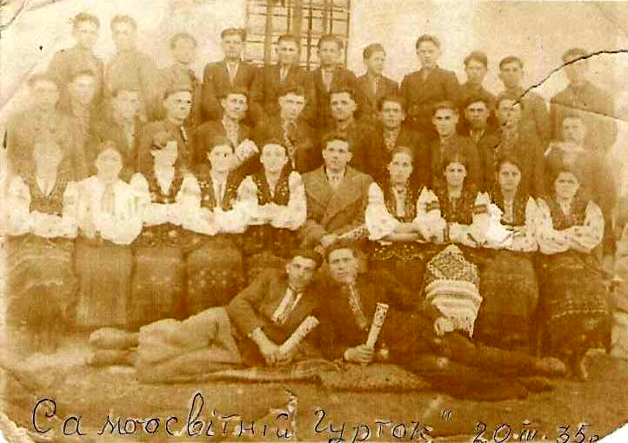
Додаток 1.

Гурток самоосвіти с. Зубків. 1935р.

Додаток 2
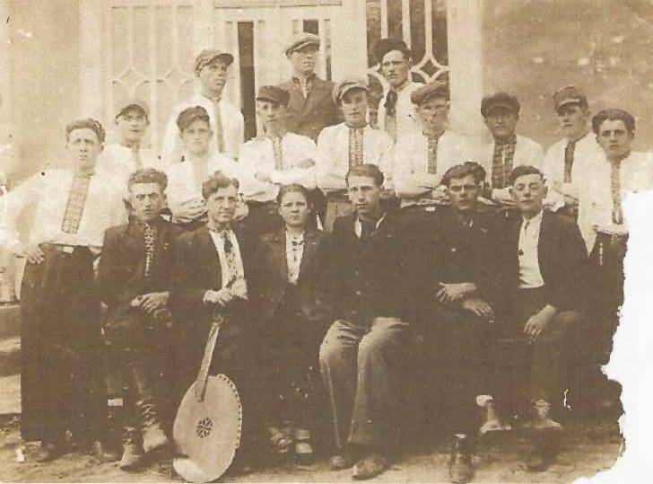
Вистава «Гамалія». 1942р.
1 ряд знизу: Ващук Омелян, Ващук Михайло, Гой Марія, Дубик Олекдандр, Ковальчук Микола, Балковський Василь.
2ряд:Ткачук Василь, Костюк Іван, Олійник Йосип, Чоп Іван, Ващук Степан, Ничай Іван, Чоп Павло, Салига Іван, Ващук Василь.
З ряд: Демків Іван, Сапіга Петро, Солдат Петро.

Додаток 3
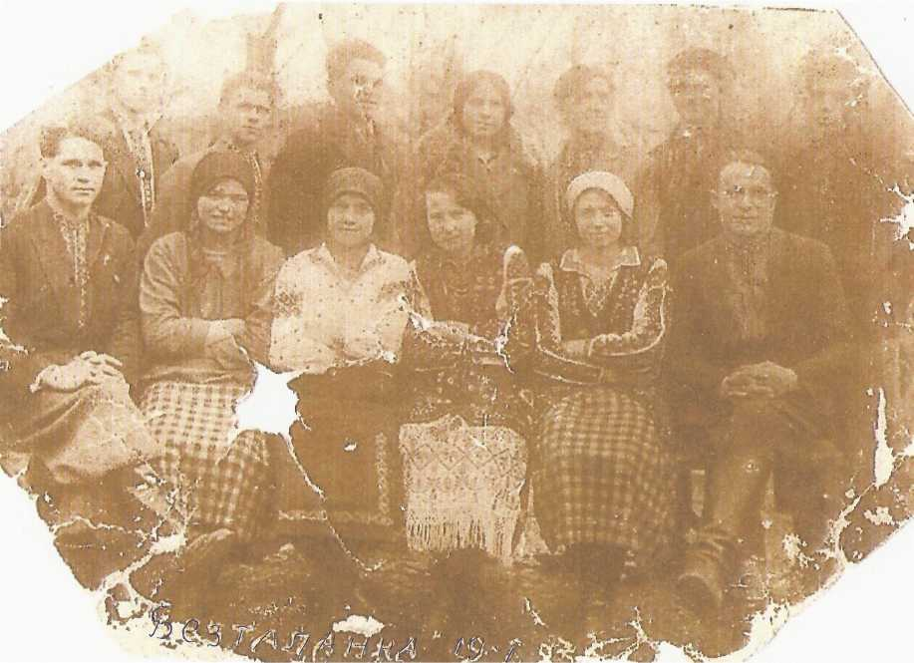

Вистава «Безталанна». 1943р.

Додаток 4
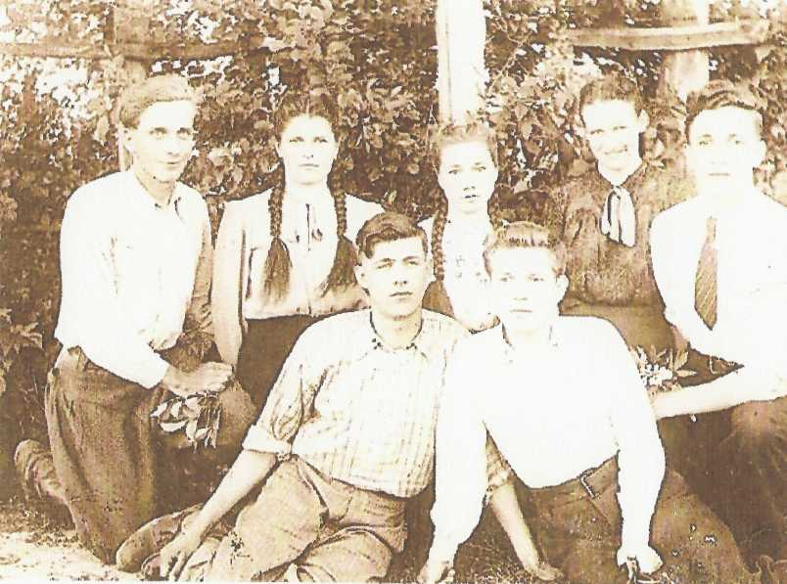
Драмгурток. 1948 р.
Зліва направо Петро Тарадаха, Ольга Шевчук, Ганна Олійник, Ганна Денисюк, Олександр Огінський, Іван Гриневич, Павло Сокіл (керівник гуртка)

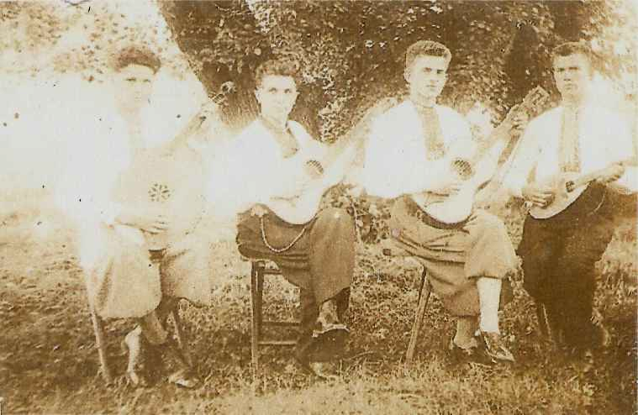
Додаток 5

Струнний квартет. 1942р.
Додаток 6
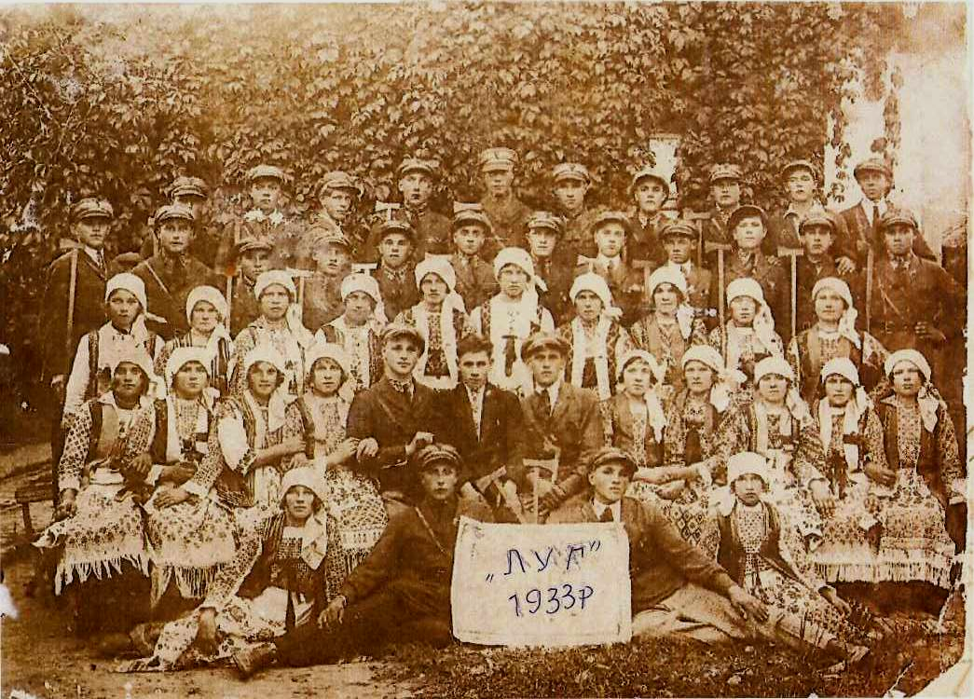
Товариство «Луг». с. Зубків. 1933 р.

Додаток 7
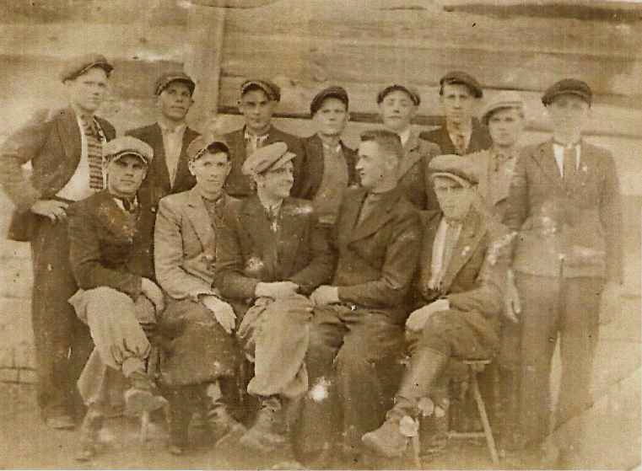
Товариство «Відродження». 1936р.
1 ряд знизу: Ковальчук Микола, Олійник Йосип, Ващук Михайло, Шмирка Петро, Ващук Омелян.
2 ряд.: Солдат Петро, Огінський Іван, Тарадаха Павло, Солдат Михайло, Балковський Василь, Дубик Олександр, Покотило Михайло, Олійник Олександр.

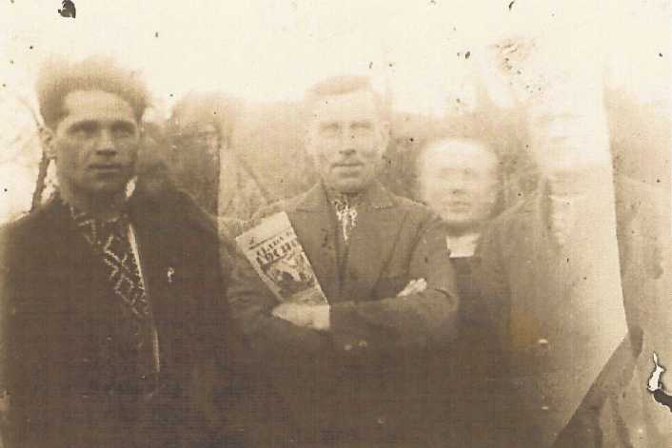
Додаток 8

В центрі на світлині голова товариства «Сільський господар» Гой Микола Васильович. Члени Ради (зліва направо) Дубик Василь, Ващук Омелян, Ващук Андрій, Ткачук Михайло, 1934р.
Додаток 9
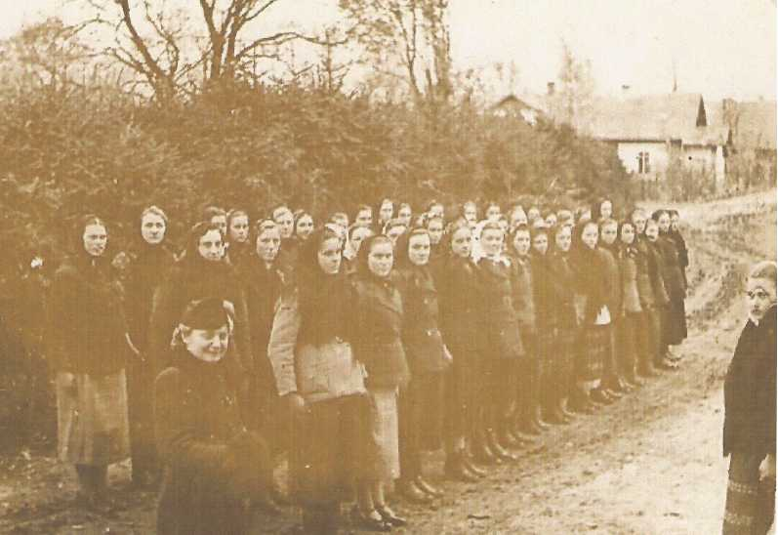
Вишкіл хліборобської молоді у м. Сокаль. Представницею від Зубкова була Гой Марія Миколаївна (у 1 ряду сьома), 1936р.
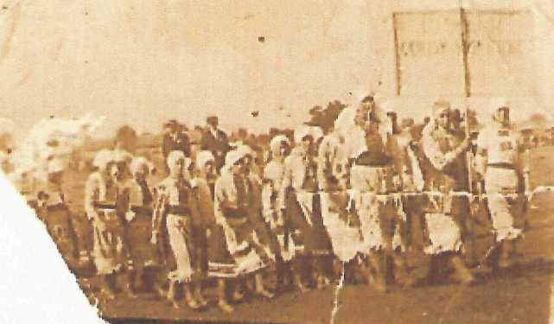
Додаток 10

Членкині Зубківського осередку Союзу українок
під час Свята селянки у м. Сокаль, 1933 рік
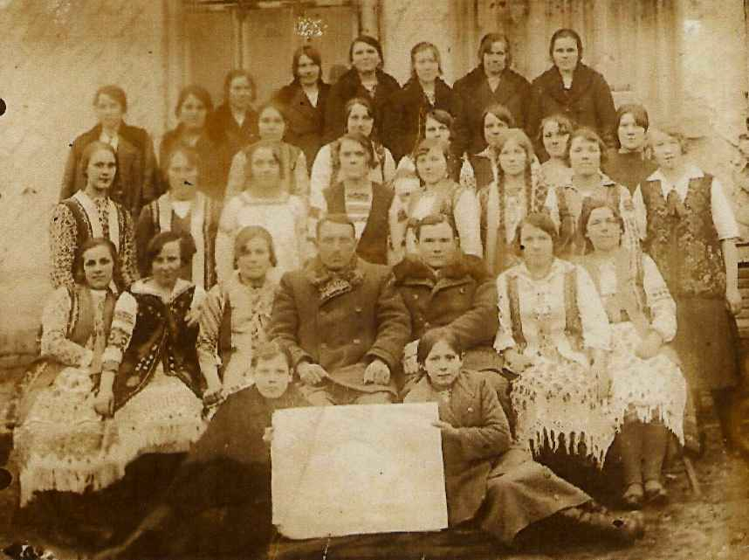
Додаток 11
Осередок «Союзу українок», 1933р. Головою осередку була Павлюк-Гуменюк Ганна Миколаївна. Це моя прабабуся по маминій лінії. (1 ряд, третя зліва)
Додаток 12
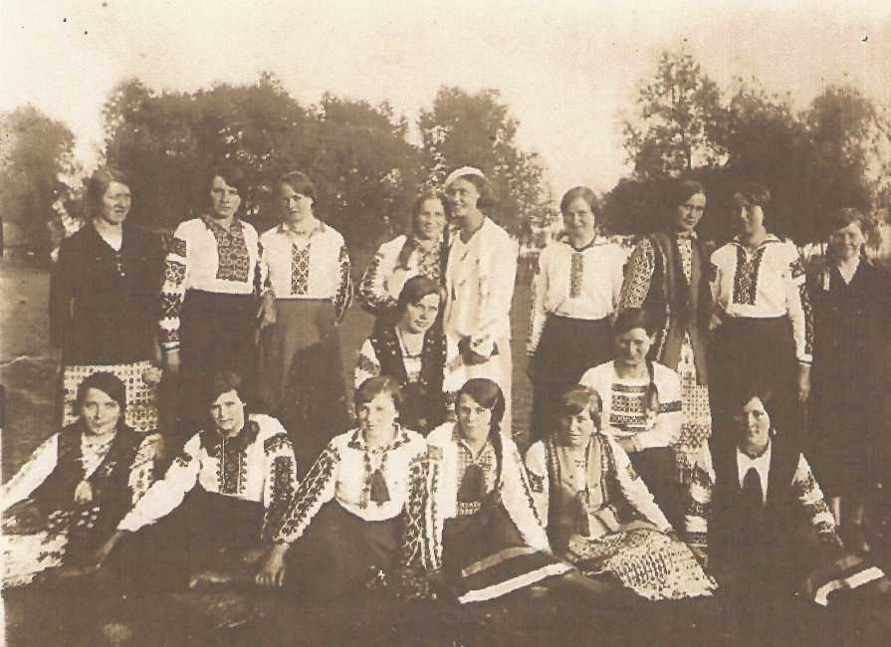
Кружок куховарства і вишивки осередку «Союзу Українок», 1936р.
Головою була Ксенія Шкаврін (стоїть перша зліва)
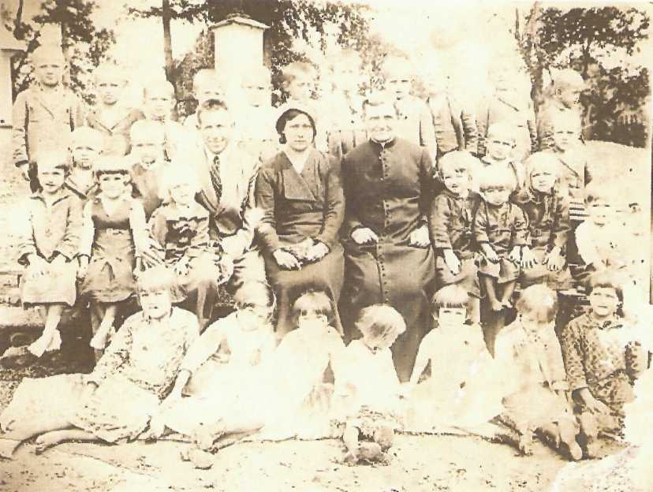
Додаток 13
На світлині директор школи Омелян Огінський і о. Була серед дітей дитячого садочка с. Зубків, 1944 р.
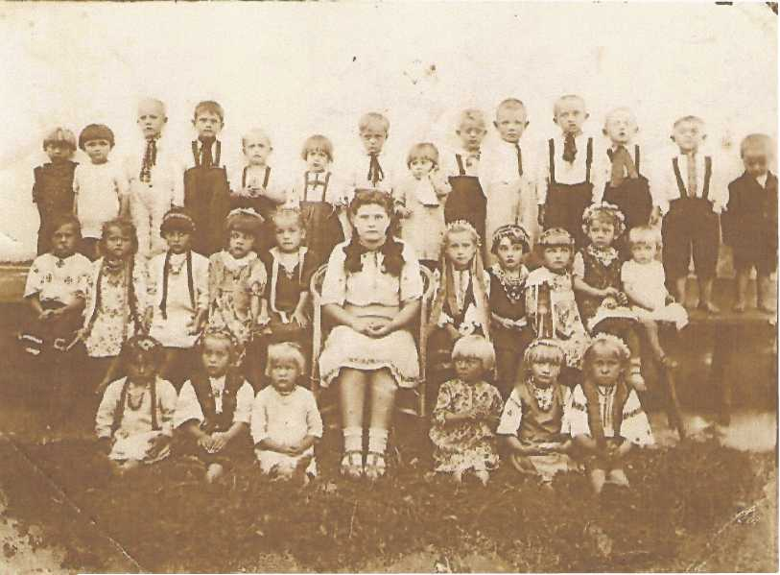
Додаток 14
Дитячий садочок, 1943р. По центру вихователька п. Катруся

Додаток 15
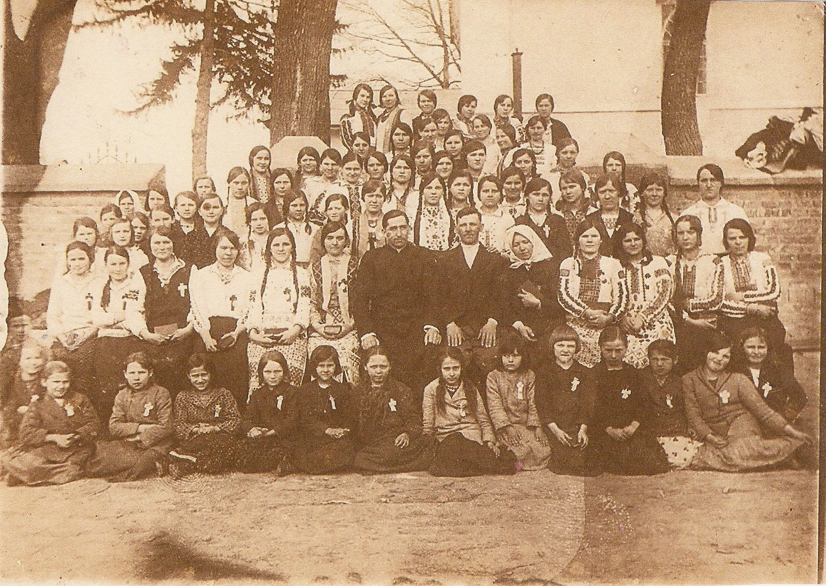

1939р

1938 р.
Додаток 16
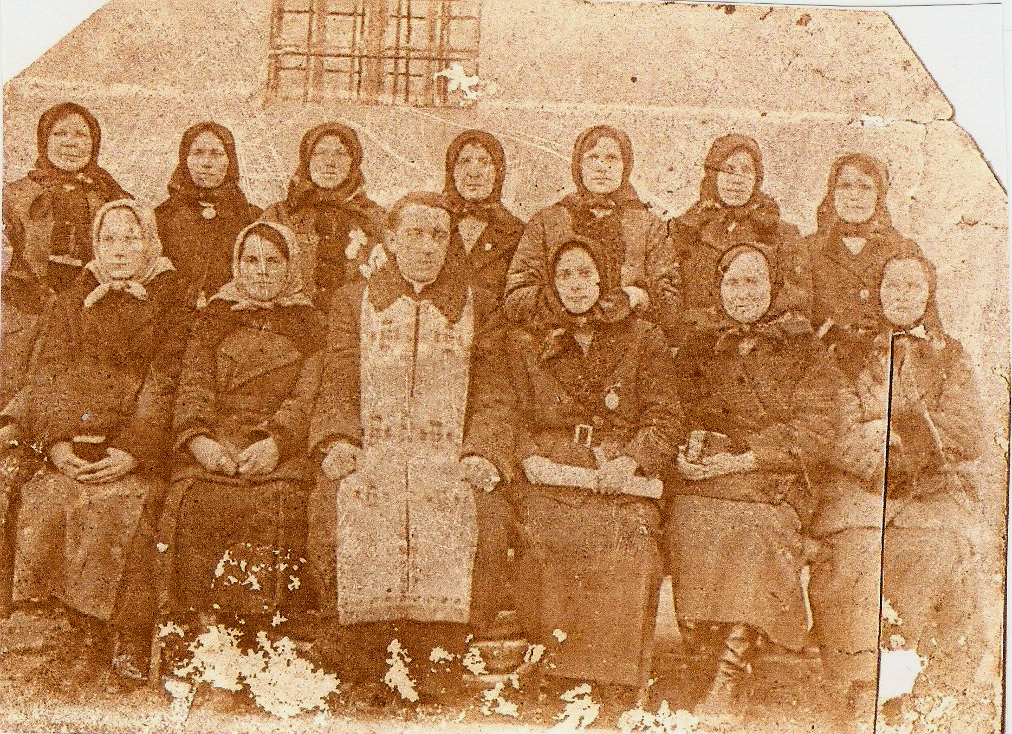

О. Андрій Радьо з членкинями Апостольства молитви. 1945р.
Додаток 17
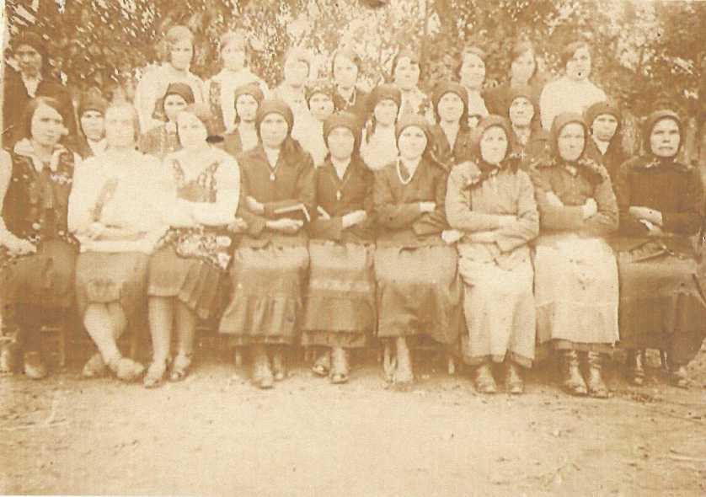
Апостольство молитви. 1947 р.

